Proyectos

Si, desde el Menú principal pinchamos en Proyectos, tendremos acceso al siguiente cuadro:
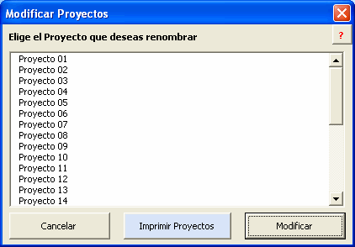
ContaONG cuenta con 30 Proyectos que podremos renombrar para adaptarlos a nuestras necesidades, sin más que seleccionarlo pinchar en Modificar.
Si el Proyecto tuviese datos contables, nos aparecerá el siguiente aviso:
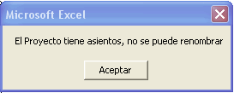
En caso contrario, nos dará acceso al cuadro de modificación del nombre del Proyecto
Pinchando en Aceptar habremos completado la operación.

